擷取藍光原碟字幕
可能有些人要問, 既然有原碟就有字幕了, 為什麼還要擷取藍光原碟字幕?
只能說這純粹是研究性質, 擷取藍光原碟字幕可匹配一些壓制的Bluray 720p 1080p等
第一次擷取藍光原盤字幕, 有錯誤請指正
所需工具
1.tsMuxeR (目前版本1.10.6)
http://www.videohelp.com/tools/tsMuxeR
2.BDSup2Sub (目前版本 4.0.0)
http://www.videohelp.com/tools/BDSup2Sub
下載回來是BDSup2Sub400.jar, 不用解壓縮
以"神偷軍團"港版藍光原碟為例
1.執行tsMuxerGUI.exe
按add, 開啟BDMV資料夾, 開啟STREAM資料夾, 找檔案最大的m2ts開啟
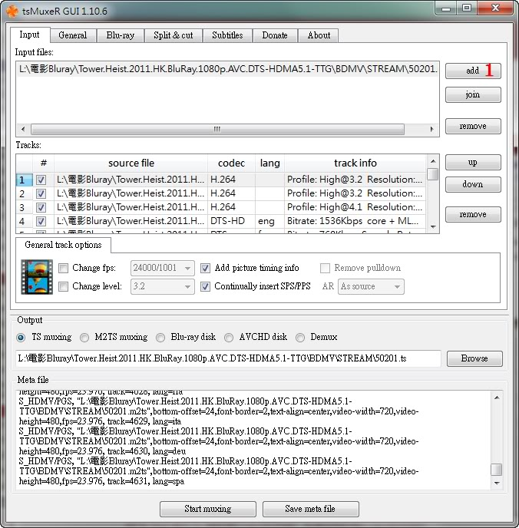
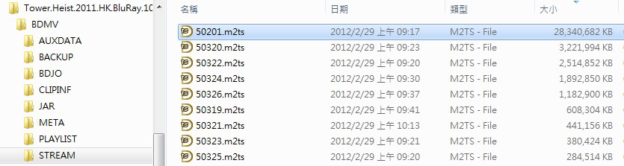
在Tracks中PGS就是字幕檔, 在此可以選取你要的字幕, 以選取繁體中文字幕為例, 選取25 zho(這個就是台灣繁體中文字幕), 16 zho(這個是香港繁體中文字幕), 如果無法分辨可以兩種都選取, 其他打勾都取消
在Output處點選Demux
按Browse選擇存放的資料夾
按Start Demuxing開始擷取
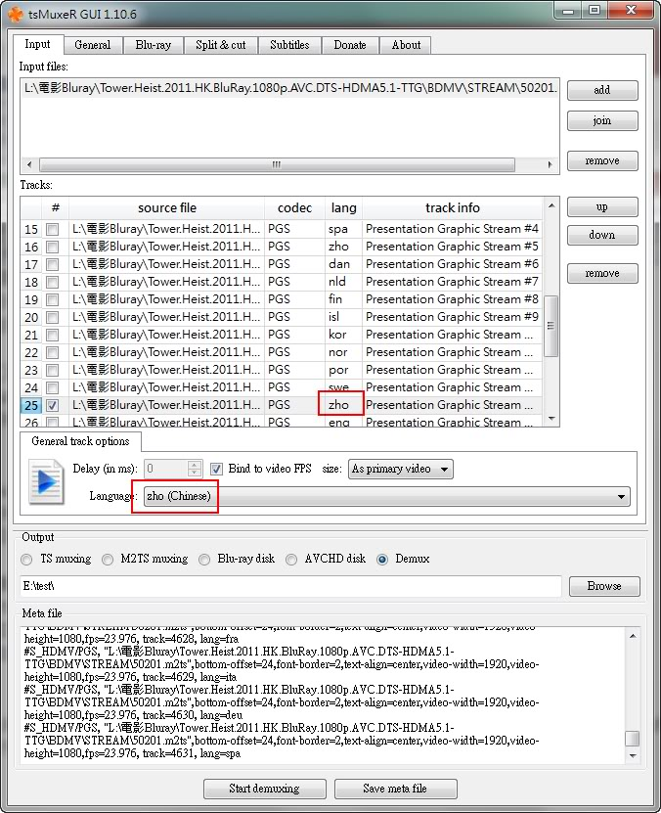
擷取中...
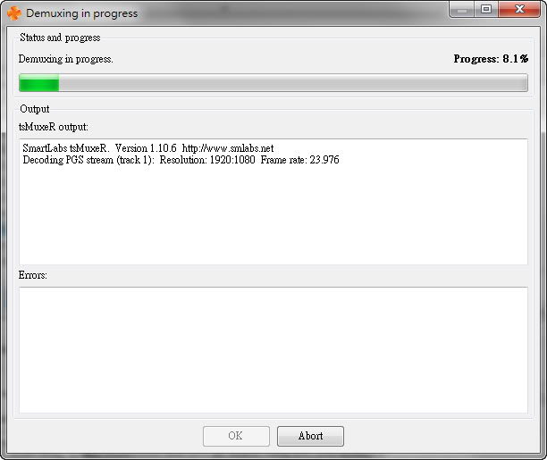
擷取完畢, OK
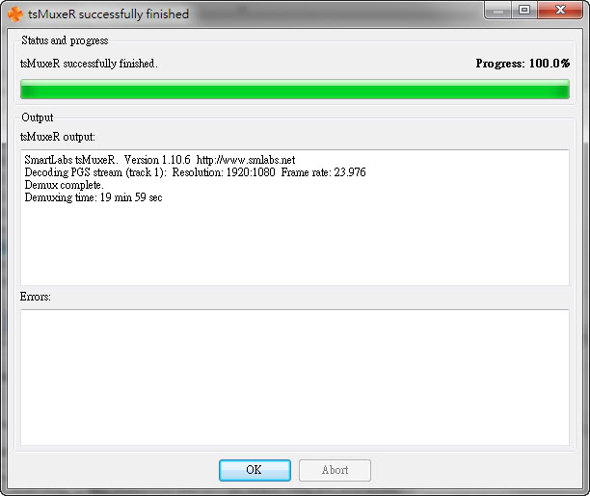
存放的資料夾可看到一個sup檔
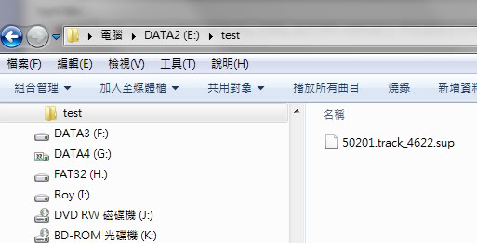
5.執行BDSup2Sub400.jar
File--Load
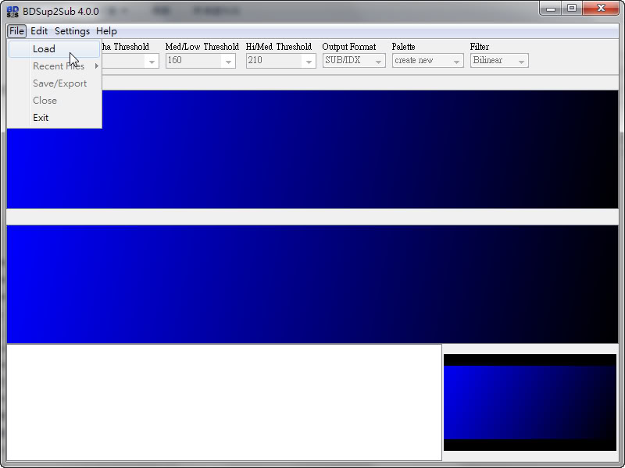
選擇存檔的sup, 開啟--確定
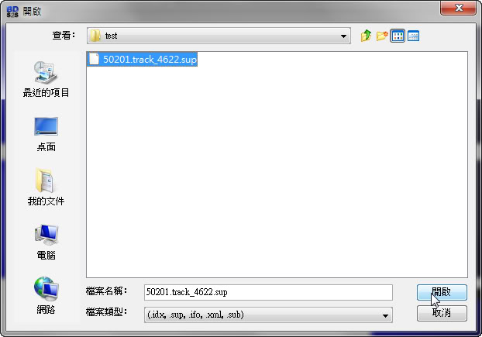
直接按ok
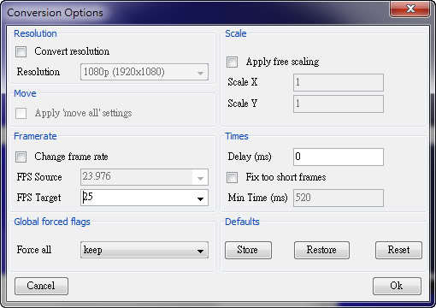
File--Save/Export
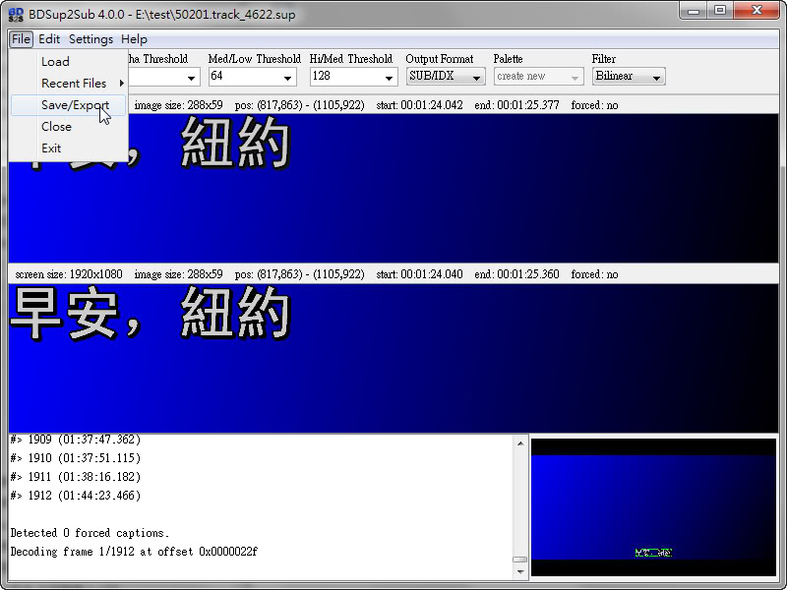
選擇存放的資料夾內---儲存
選Chinese(zh)--Save
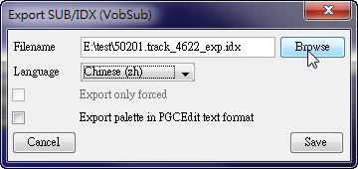
儲存完畢資料夾多出idx & sub
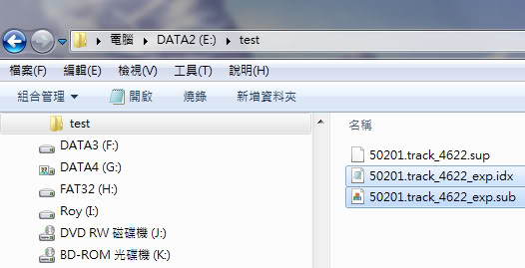
到此就完成了
如果不放心, 可用Subresync開啟看看, 沒錯! 有字幕
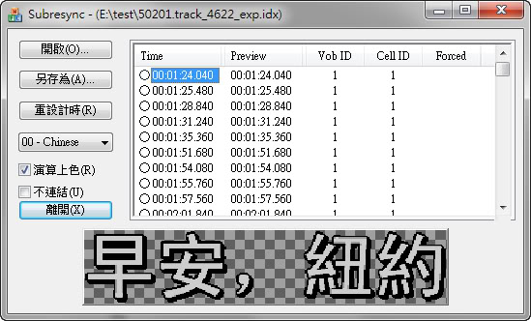
拉到最後一行, 台灣繁體中文字幕沒錯
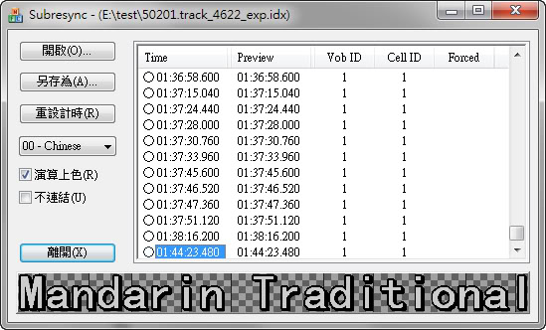
上面方法適用於單一m2ts檔案的藍光光碟
但並不是所有藍光光碟都是單一m2ts檔, 有些是分段的m2ts檔, 如果是分段的m2ts檔就須找主要的mpls檔
所以正確的方法是先用BDInfo或BDedit找出正確的影片主要mpls檔
單一m2ts檔案的藍光光碟, 以BDInfo為例
Browse...讀取藍光光碟目錄
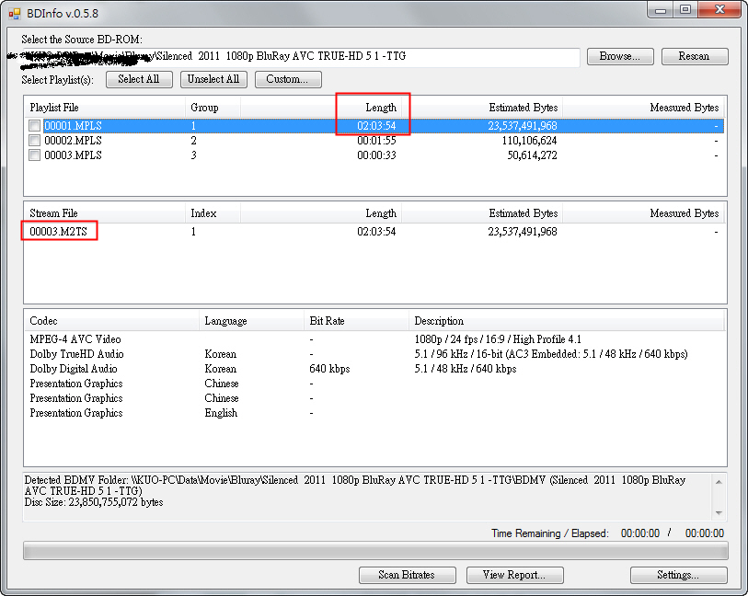
可以看到0001.MPLS就是主mpls檔, 對應的是0003.M2TS
分段的m2ts檔也可用此方法找出主要的mpls檔
然後就可用tsMuxeR開啟0001.MPLS擷取字幕

